Hibernate_day04

上节内容
1 表与表之间关系回顾
（1）一对多（客户和联系人）
（2）多对多（用户和角色）

2 hibernate一对多操作（重点）
（1）一对多映射配置
（2）一对多级联保存
（3）一对多级联删除
* cascade属性 save-update、delete
（4）inverse属性
- 使用inverse放弃外键关系维护

3 hibernate多对多操作
（1）多对多映射配置
（2）多对多级联保存
（3）多对多级联删除（了解）
（4）维护第三张表

今天内容
1 hibernate的查询方式

2 对象导航查询

3 hql查询
（1）查询所有
（2）条件查询
（3）排序查询
（4）分页查询
（5）投影查询
（6）聚集函数使用

4 qbc查询
（1）查询所有
（2）条件查询
（3）排序查询
（4）分页查询
（5）统计查询

5 hql多表查询
（1）mysql多表查询回顾
（2）hql多表查询

6 hibernate的检索策略
（1）概念
（2）具体操作

7 批量抓取

1 Hibernate查询方式
Hibernate框架中提供五种查询方式

1 对象导航查询
（1）根据id查询客户，查询这个客户里面所有的联系人
查询这个客户里面所有联系人过程，使用对象导航查询实现

2 oid查询
（1）实体类属性和表主键对应
表里面主键非空唯一值，对应实体类属性唯一值
（2）根据id查询，调用get方法

3 hql查询
（1）hql：hibernate query language，hibernate提供查询语言
（2）使用hibernate里面Query对象

4 qbc查询
（1）使用hibernate里面Criteria对象
（2）使用qbc时候，不需要写语句，调用封装的方法实现

5 本地sql查询
（1）使用hibernate框架编写普通sql语句实现
（2）使用hibernate里面SQLQuery对象

2 对象导航查询
1 对象导航查询，叫法导航对象图查询

2 根据id查询某个客户，调用get方法实现，返回客户对象
查询客户里面所有的联系人
//对象导航查询
@Test
public void testSelectDemo1() {
SessionFactory sessionFactory = null;
Session session = null;
Transaction tx = null;
try {
sessionFactory = HibernateUtils.getSessionFactory();
session = sessionFactory.openSession();
tx = session.beginTransaction();

// 根据id查询某个客户，调用get方法实现，返回客户对象
Customer customer = session.get(Customer.class, 1);

// 查询客户里面所有的联系人
//只需要获取客户对象里面表示所有联系人set集合
Set<LinkMan> setLinkMan = customer.getSetLinkMan();

System.out.println(setLinkMan.size());

tx.commit();
}catch(Exception e) {
tx.rollback();
}finally {
session.close();
sessionFactory.close();
}
}
（1）获取客户对象，通过客户对象，获取客户表示联系人set集合
- 根据id查询客户
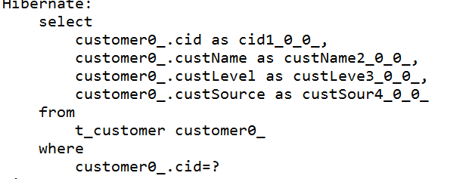
- 获取set集合时候，根据外键查询所有联系人
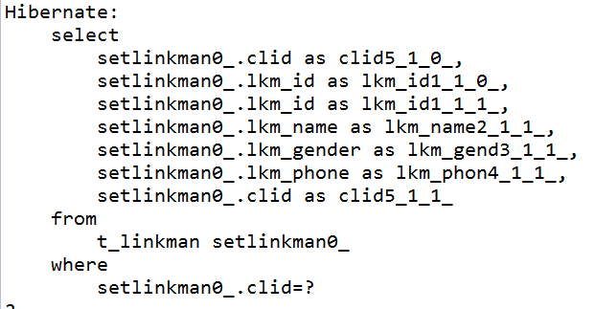

3 OID查询
1 根据主键id查询，调用get方法
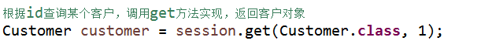
2 根据id查询，使用get方法实现，除了get方法之外，还有load方法

4 HQL查询（重点）
1 什么是hql：hibernate提供查询语言
（1）hql语句和sql语句区别
* 使用sql语句操作数据库表和表里面字段
* 使用hql语句操作实体类和类里面属性
2 常用的hql语句
（1）查询所有 from 实体类名称
（2）条件查询 from 实体类名称 where 属性名称1=? and 属性名称2=?

3 使用hql查询操作时候，使用Query对象
（1）创建Query对象，调用session里面的方法创建
（2）调用Query对象里面的方法得到结果

4.1 查询所有
//1 查询所有
@Test
public void testFinlAll() {
SessionFactory sessionFactory = null;
Session session = null;
Transaction tx = null;
try {
sessionFactory = HibernateUtils.getSessionFactory();
session = sessionFactory.openSession();
tx = session.beginTransaction();

//1 创建query对象
Query query = session.createQuery("from Customer");

//2 调用query的方法得到结果
List<Customer> list = query.list();

for (Customer customer : list) {
System.out.println(customer);
}

tx.commit();
}catch(Exception e) {
tx.rollback();
}finally {
session.close();
sessionFactory.close();
}
}

4.2 条件查询
1 条件查询
（1）根据cid和custName进行查询
（2）普通sql语句：
SELECT * FROM t_customer WHERE cid=? AND custName=?
（3）hql语句：
from 实体类名称 where 属性名称1=? and 属性名称2=?
from Customer where cid=? and custName=?

（4）语句中？位置从0开始
//1 条件查询
@Test
public void testConditionDemo1() {
SessionFactory sessionFactory = null;
Session session = null;
Transaction tx = null;
try {
sessionFactory = HibernateUtils.getSessionFactory();
session = sessionFactory.openSession();
tx = session.beginTransaction();

//1 创建query对象
//根据cid和custName进行查询
Query query = session.createQuery("from Customer where cid=? and custName=?");

//2 设置查询条件值
//第一个参数？位置，从0开始的；第二个参数是？具体条件值
query.setParameter(0, 1);
query.setParameter(1, "360");

//3 调用方法获取结果
List<Customer> list = query.list();

for (Customer customer : list) {
System.out.println(customer);
}

tx.commit();
}catch(Exception e) {
tx.rollback();
}finally {
session.close();
sessionFactory.close();
}
}

2 模糊查询
（1）普通sql语句：
SELECT * FROM t_customer WHERE custName LIKE ?
（2）hql语句：
from Customer where custName like ?
//3 模糊查询
@Test
public void testConditionDemo2() {
SessionFactory sessionFactory = null;
Session session = null;
Transaction tx = null;
try {
sessionFactory = HibernateUtils.getSessionFactory();
session = sessionFactory.openSession();
tx = session.beginTransaction();

//根据custName进行模糊查询
//1 创建query对象
Query query = session.createQuery("from Customer where custName like ?");

//2 设置条件值
query.setParameter(0, "%百%");

//3 调用方法得到结果
List<Customer> list = query.list();

for (Customer customer : list) {
System.out.println(customer);
}
tx.commit();
}catch(Exception e) {
tx.rollback();
}finally {
session.close();
sessionFactory.close();
} }

4.3 排序查询
1 普通排序语句
SELECT * FROM t_customer ORDER BY cid asc/desc

2 hql语句：
from 实体类名称 order by 要排序属性名称 排序方式
from Customer order by cid asc/desc
//4 排序查询
@Test
public void testOrderBy() {
SessionFactory sessionFactory = null;
Session session = null;
Transaction tx = null;
try {
sessionFactory = HibernateUtils.getSessionFactory();
session = sessionFactory.openSession();
tx = session.beginTransaction();

//1 创建query对象
Query query = session.createQuery("from Customer order by cid desc");

//2 调用方法
List<Customer> list = query.list();

for (Customer customer : list) {
System.out.println(customer);
}

tx.commit();
}catch(Exception e) {
tx.rollback();
}finally {
session.close();
sessionFactory.close();
}
}

4.4 分页查询
1 myql里面做分页，sql语句：
SELECT * FROM t_customer LIMIT 0,2
（1）第一个值是 开始位置
（2）第二个值是 显示多少条记录

2 hql里面没有直接分页语句
（1）把分页使用两个方法封装，替代limit后面两个值
//5 分页查询
@Test
public void testPage() {
SessionFactory sessionFactory = null;
Session session = null;
Transaction tx = null;
try {
sessionFactory = HibernateUtils.getSessionFactory();
session = sessionFactory.openSession();
tx = session.beginTransaction();

//1 创建query对象
Query query = session.createQuery("from Customer");

//2 设置分页两个参数值，使用方法设置
//2.1 设置开始位置
query.setFirstResult(0);

//2.2 设置每页记录数
query.setMaxResults(3);

//2 调用方法
List<Customer> list = query.list();
for (Customer customer : list) {
System.out.println(customer);
}
tx.commit();
}catch(Exception e) {
tx.rollback();
}finally {
session.close();
sessionFactory.close();
}}

4.5 投影查询
1 投影查询：查询不是所有字段值，而是部分字段的值

2 hql投影查询语句：
（1）select 属性名称1,属性名称2 from 实体类名称
（2）在普通sql语句中，select *；使用hql语句 select后面不能直接写*
//6 投影查询
@Test
public void testDemo1() {
SessionFactory sessionFactory = null;
Session session = null;
Transaction tx = null;
try {
sessionFactory = HibernateUtils.getSessionFactory();
session = sessionFactory.openSession();
tx = session.beginTransaction();

//根据custName查询
//1 创建query对象
Query query = session.createQuery("select custName from Customer");

//2 调用方法得到结果
List<Object> list = query.list();

for (Object object : list) {
System.out.println(object);
}

tx.commit();
}catch(Exception e) {
tx.rollback();
}finally {
session.close();
sessionFactory.close();
}
}

//6 投影查询
@Test
public void testDemo1() {
SessionFactory sessionFactory = null;
Session session = null;
Transaction tx = null;
try {
sessionFactory = HibernateUtils.getSessionFactory();
session = sessionFactory.openSession();
tx = session.beginTransaction();

//根据custName查询
//1 创建query对象
Query query = session.createQuery("select cid,custName from Customer");

List<Object[]> list = query.list();

for (Object[] objects : list) {
System.out.println(Arrays.toString(objects));
}

//2 调用方法得到结果
// List<Object> list = query.list();
//
// for (Object object : list) {
// System.out.println(object);
// }

tx.commit();
}catch(Exception e) {
tx.rollback();
}finally {
session.close();
sessionFactory.close();
}
}

4.6 聚集函数使用
1 常用的聚集函数
（1）count、sum、avg、max、min

2 hql聚集函数语句写法
SELECT COUNT(*) FROM t_customer
（1）查询表记录数
- hql语句： select count(*) from Customer

（1）做查询记录数时候，返回某个值，可以使用Object获取到，Object不能转换成int
出现异常，把Object变成long类型，把long再变成int类型

//7 聚集函数使用
@Test
public void testCount() {
SessionFactory sessionFactory = null;
Session session = null;
Transaction tx = null;
try {
sessionFactory = HibernateUtils.getSessionFactory();
session = sessionFactory.openSession();
tx = session.beginTransaction();

//1 创建query对象
Query query = session.createQuery("select count(*) from Customer");
//当查询返回一个值，调用query的方法得到值
Object obj = query.uniqueResult();
// System.out.println(obj);

//把object变成long，再变成int类型
Long lobj = (Long) obj;
int count = lobj.intValue();

System.out.println(count);

tx.commit();
}catch(Exception e) {
e.printStackTrace();
tx.rollback();
}finally {
session.close();
sessionFactory.close();
}
}

5 QBC查询（重点）
1 使用hql查询需要写hql语句实现，但是使用qbc时候，不需要写语句了，使用方法实现

2 使用qbc时候，操作实体类和属性

3 使用qbc，使用Criteria对象实现
（1）创建Criteria对象
（2）调用方法得到结果

5.1 查询所有
//1 查询所有
@Test
public void testFindAll() {
SessionFactory sessionFactory = null;
Session session = null;
Transaction tx = null;
try {
sessionFactory = HibernateUtils.getSessionFactory();
session = sessionFactory.openSession();
tx = session.beginTransaction();

//1 创建criteria对象
Criteria criteria = session.createCriteria(Customer.class);

//2 调用方法得到结果
List<Customer> list = criteria.list();

for (Customer customer : list) {
System.out.println(customer);
}
tx.commit();
}catch(Exception e) {
tx.rollback();
}finally {
session.close();
sessionFactory.close();
}
}

5.2 条件查询
1 条件查询
（1）根据cid和custName查询
//2 条件查询
@Test
public void testCondition1() {
SessionFactory sessionFactory = null;
Session session = null;
Transaction tx = null;
try {
sessionFactory = HibernateUtils.getSessionFactory();
session = sessionFactory.openSession();
tx = session.beginTransaction();

//1 创建criteria对象
Criteria criteria = session.createCriteria(Customer.class);

//2 设置对类里面哪些属性做条件查询操作，设置值
//add方法：设置属性和条件值
//使用类，调用类里面静态方法
//eq方法： 第一个参数属性名称，第二个参数设置条件值
criteria.add(Restrictions.eq("cid",1));
criteria.add(Restrictions.eq("custName","360"));

//3 得到结果
List<Customer> list = criteria.list();

for (Customer customer : list) {
System.out.println(customer);
}
tx.commit();
}catch(Exception e) {
tx.rollback();
}finally {
session.close();
sessionFactory.close();
}
}

2 模糊查询
//2 条件查询
@Test
public void testCondition1() {
SessionFactory sessionFactory = null;
Session session = null;
Transaction tx = null;
try {
sessionFactory = HibernateUtils.getSessionFactory();
session = sessionFactory.openSession();
tx = session.beginTransaction();

//1 创建criteria对象
Criteria criteria = session.createCriteria(Customer.class);

//2 设置对类里面哪些属性做条件查询操作，设置值
//add方法：设置属性和条件值
//使用类，调用类里面静态方法
//eq方法： 第一个参数属性名称，第二个参数设置条件值
// criteria.add(Restrictions.eq("cid",1));
// criteria.add(Restrictions.eq("custName","360"));

criteria.add(Restrictions.like("custName","%百%"));

//3 得到结果
List<Customer> list = criteria.list();

for (Customer customer : list) {
System.out.println(customer);
}
tx.commit();
}catch(Exception e) {
tx.rollback();
}finally {
session.close();
sessionFactory.close();
}
}

5.3 排序查询
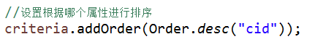
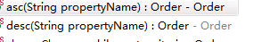
//3 排序查询
@Test
public void testOrder() {
SessionFactory sessionFactory = null;
Session session = null;
Transaction tx = null;
try {
sessionFactory = HibernateUtils.getSessionFactory();
session = sessionFactory.openSession();
tx = session.beginTransaction();

//1 创建criteria对象
Criteria criteria = session.createCriteria(Customer.class);

//2 设置对哪个属性进行排序
criteria.addOrder(Order.desc("cid"));

//3 得到结果
List<Customer> list = criteria.list();

for (Customer customer : list) {
System.out.println(customer);
}
tx.commit();
}catch(Exception e) {
tx.rollback();
}finally {
session.close();
sessionFactory.close();
}
}

5.4 分页查询
//4 分页查询
@Test
public void testpage() {
SessionFactory sessionFactory = null;
Session session = null;
Transaction tx = null;
try {
sessionFactory = HibernateUtils.getSessionFactory();
session = sessionFactory.openSession();
tx = session.beginTransaction();

//1 创建criteria对象
Criteria criteria = session.createCriteria(Customer.class);

//2 设置分页数据
criteria.setFirstResult(0);//开始位置
criteria.setMaxResults(3);//记录数

List<Customer> list = criteria.list();

for (Customer customer : list) {
System.out.println(customer);
}
tx.commit();
}catch(Exception e) {
tx.rollback();
}finally {
session.close();
sessionFactory.close();
}
}

5.5 统计查询
（1）查询表里面有多少条记录，封装的方法实现

//5 统计查询
@Test
public void testcount() {
SessionFactory sessionFactory = null;
Session session = null;
Transaction tx = null;
try {
sessionFactory = HibernateUtils.getSessionFactory();
session = sessionFactory.openSession();
tx = session.beginTransaction();

//1 创建criteria对象
Criteria criteria = session.createCriteria(Customer.class);

//2 设置实现统计功能
criteria.setProjection(Projections.rowCount());

//3 返回结果
Object obj = criteria.uniqueResult();
//变成long，再变成int
Long lobj = (Long) obj;
int count = lobj.intValue();

System.out.println(count);

tx.commit();
}catch(Exception e) {
tx.rollback();
}finally {
session.close();
sessionFactory.close();
}
}

6 HQL多表查询

6.1 Mysql里面多表查询
1 内连接查询
（1）查询两个表有关联数据
/*内连接 6 */
SELECT * FROM t_customer c,t_linkman m WHERE c.cid=m.clid
SELECT * FROM t_customer c INNER JOIN t_linkman m ON c.cid=m.clid
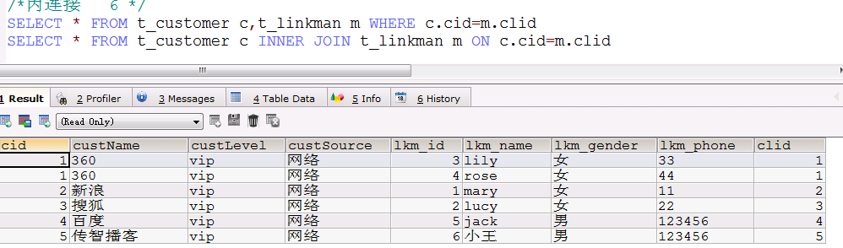

2 左外连接
/*左外连接 7*/
SELECT * FROM t_customer c LEFT OUTER JOIN t_linkman m ON c.cid=m.clid
（1）左边表里面所有数据，右边表关联数据
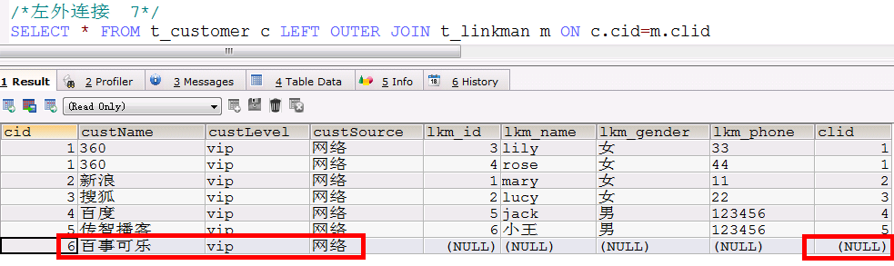

3 右外连接
/*右外连接 7*/
SELECT * FROM t_customer c RIGHT OUTER JOIN t_linkman m ON c.cid=m.clid
（1）右边表里面所有数据，左边表关联数据
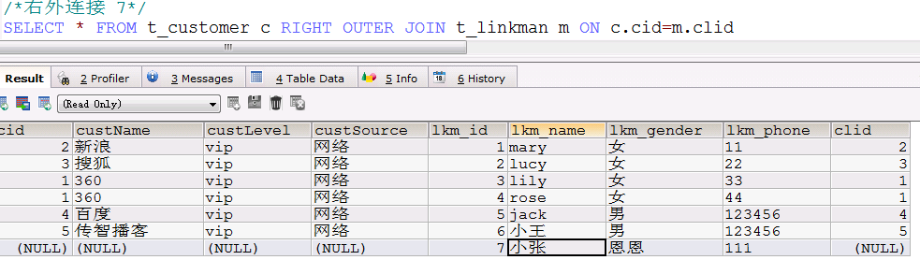

6.2 HQL多表查询分类
1 hql内连接

2 hql左外连接

3 hql右外连接

4 hql迫切内连接

5 hql迫切左外连接

掌握：
（1）内连接、左外连接、迫切内连接、迫切左外连接、右外连接 hql语句写法

（2）hql内连接和迫切内连接区别
- 底层sql语句一样，都是内连接操作
- hql内连接返回list集合中每部分是数组形式，迫切内连接返回list集合每部分是对象

（3）hql左外连接和迫切左外连接区别
- 底层sql语句一样，都是左外连接操
- hql左外连接返回list集合每部分是数组，迫切左外连接返回list集合每部分是对象

6.3 HQL内连接
1 内连接查询hql语句写法：以客户和联系人为例
- hql语句操作实体类和属性

2 语句： from Customer c inner join c.setLinkMan (客户里面表示所有联系人set集合)
//1 hql内连接操作
@Test
public void testSelectDemo1() {
SessionFactory sessionFactory = null;
Session session = null;
Transaction tx = null;
try {
sessionFactory = HibernateUtils.getSessionFactory();
session = sessionFactory.openSession();
tx = session.beginTransaction();

//1 创建query对象
Query query = session.createQuery("from Customer c inner join c.setLinkMan");

List list = query.list();

tx.commit();
}catch(Exception e) {
tx.rollback();
}finally {
session.close();
sessionFactory.close();
}
}
3 返回list集合，list集合中每部分是数组结构
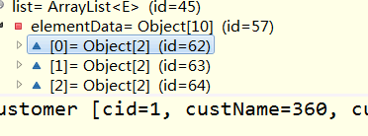
底层sql语句
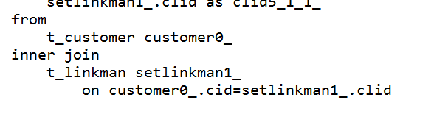

4 迫切内连接
语句： from Customer c inner join fetch c.setLinkMan
//1 hql内连接操作
@Test
public void testSelectDemo1() {
SessionFactory sessionFactory = null;
Session session = null;
Transaction tx = null;
try {
sessionFactory = HibernateUtils.getSessionFactory();
session = sessionFactory.openSession();
tx = session.beginTransaction();

//1 创建query对象
Query query = session.createQuery("from Customer c inner join fetch c.setLinkMan");

List<Object[]> list = query.list();

tx.commit();
}catch(Exception e) {
tx.rollback();
}finally {
session.close();
sessionFactory.close();
}
}
（1）返回list集合中，每部分是对象结构
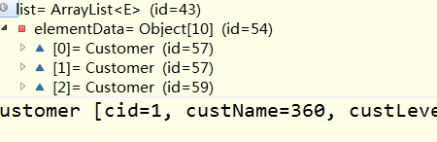
（2）底层sql语句
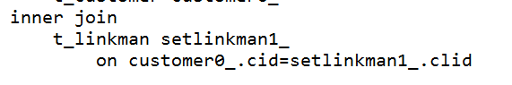

6.4 HQL左外连接
1 左外连接hql语句：
（1）from Customer c left outer join c.setLinkMan
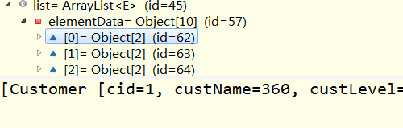
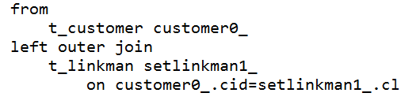

（2）迫切左外连接
from Customer c left outer join fetch c.setLinkMan

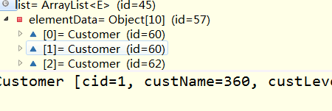
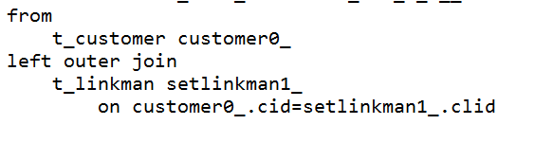

4 右外连接hql语句：
（1）from Customer c right outer join c.setLinkMan

7 Hibernate检索策略（抓取）

7.1 检索策略的概念
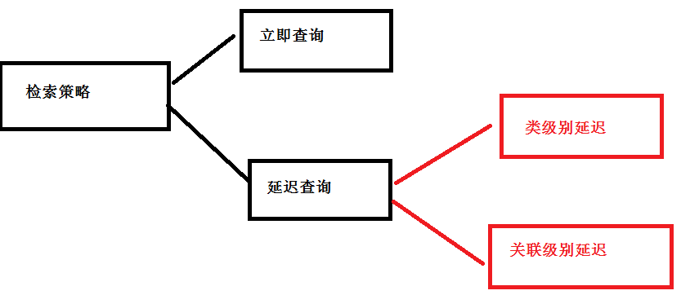
1 立即查询
（1）调用方法之后做查询操作，只要调用这个方法，马上发送sql语句查询数据库
（2）效果：根据id查询，调用get方法
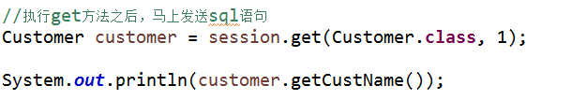

2 延迟查询
（1）根据id查询，调用load方法
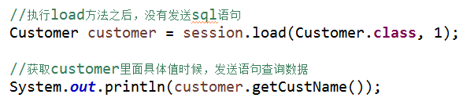
什么时候使用，什么时候查询数据库

3 延迟查询分为两类：
第一类 类级别延迟
（1）根据id查询，返回实体类对象
（2）在实体类所在映射文件中，有class标签，使用lazy配置是否需要延迟
（3）如果lazy值true（默认值），表示执行load方法做延迟操作，但是如果配置lazy值false时候，执行load方法不会延迟（马上查询数据库）

第二类 关联级别延迟
（1）关联级别延迟一般不需要配置，有默认值，默认帮实现延迟效果
（2）查询客户之后，查询客户关联联系人，这个过程做延迟效果
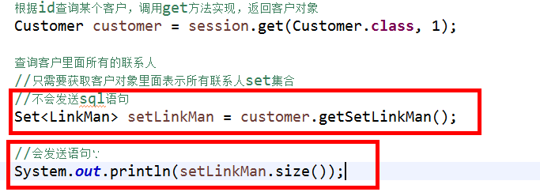

7.2 关联级别延迟（了解）
1 在映射文件中进行配置实现
（1）根据客户得到所有的联系人，在客户映射文件中配置

2 在set标签上使用属性
（1）fetch一般使用select，lazy使用true，默认效果延迟
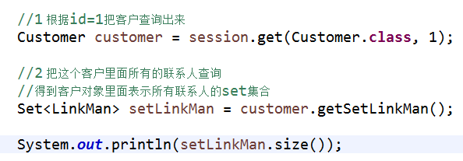
（1）fetch：值select（默认） join
（2）lazy：值
- true：延迟（默认）
- false：不延迟
- extra：极其延迟
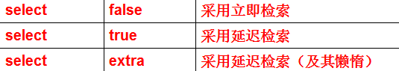

3 在many-to-one标签使用属性配置
（1）fetch一般使用select，lazy使用proxy
（2）proxy：根据customer映射文件中class标签lazy配置绝对是否延迟
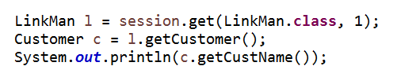
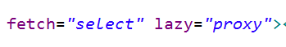

8 批量抓取（了解）
1 查询所有的客户，返回list集合，遍历list集合，得到每个客户，得到每个客户的所有联系人
（1）上面操作代码，发送多条sql语句
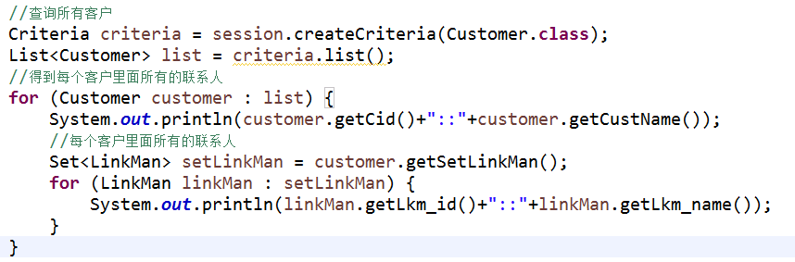
（2）在客户的映射文件中，set标签配置
（3）batch-size值，值越大发送语句越少

